Câu **1**: [TH]

Chọn đáp án đúng.  
Lan tập thể dục lúc 9 giờ 30 phút. Hỏi lúc Lan tập thể dục kim giờ nằm ở vị trí nào?

A. Giữa số 9 và số 10.

B. Giữa số 8 và số 9. C. Giữa số 6 và số 7. D. Giữa số 5 và số 16.

Lời giải:

**Bước 1:**

Ta có:  
  
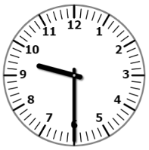  
Lúc 9 giờ 30 phút kim giờ nằm giữa số 9 và số 10 , kim phút chỉ số 6.  
**Đáp án:**  
Giữa số 9 và số 10.

Câu **2**: [TH]

Chọn đáp án đúng.  
Mẹ đi làm về lúc 11 giờ 15 phút. Hỏi lúc đó kim dài chỉ số mấy?

A. Số 3.

B. Số 6. C. Số 11. D. Số 12.

Lời giải:

**Bước 1:**

**Lý thuyết:**  
Kim ngắn chỉ giờ, kim dài chỉ phút.  
  
  
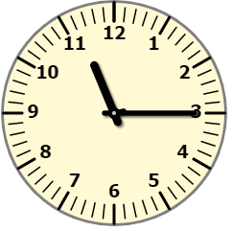  
Lúc 11 giờ 15 phút kim giờ chỉ vào giữa số 11 và 12 , kim phút chỉ vào số 3.  
**Đáp án:**

Câu **3**: [TH]

Chọn đáp án đúng.  
Sáng nay cô Hoa đi siêu thị lúc 6 giờ 15 phút. Hỏi lúc đó kim phút chỉ số mấy?

A. Số 3.

B. Số 6 C. Số 5. D. Số 1.

Lời giải:

**Bước 1:**

Ta có:  
  
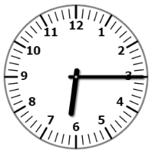  
Lúc 6 giờ 15 phút thì kim ngắn chỉ vào giữa số 6 và số 7 , kim phút chỉ vào số 3.  
Vậy lúc cô Hoa đi siêu thị thì kim phút chỉ số 3.  
**Đáp án:**  
Số 3.

Câu **4**: [TH]

Điền số thích hợp vào ô trống.  
Quân đi chơi đá bóng về nhìn lên đồng hồ thì thấy kim ngắn chỉ vào số 11 và kim dài chỉ vào số 12 . Vậy Quân đi chơi đá bóng về lúc mấy giờ?  
  
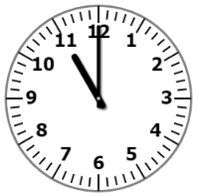  
Trả lời: Quân đi chơi đá bóng về lúc [[11]] giờ.

Lời giải:

**Bước 1:**

**Lý thuyết:**  
Kim ngắn chỉ giờ, kim dài chỉ phút.  
  
Vì kim dài chỉ vào số 12 , kim ngắn chỉ vào số 11 nên đồng hồ chỉ 11 giờ.  
**Đáp án:**11

Câu **5**: [TH]

Bạn hãy chọn đáp án đúng.  
Bạn Nam đi chơi lúc 9 giờ. Lúc đó kim giờ chỉ số [[9]] và kim phút chỉ số [[12]].

Lời giải:

**Bước 1:**

Lúc 9 giờ kim giờ chỉ số 9 và kim phút chỉ số 12.  
Các số cần điền là 9 ; 12.  
**Đáp án:**  
9  
12

Câu **6**: [TH]

Bạn hãy chọn **tất cả**đáp án đúng.  
  
Lan và các bạn tham gia tiệc sinh nhật từ 15 giờ đến 16 giờ. Hỏi bữa tiệc diễn ra trong bao lâu?

A. 1 giờ

B. 60 phút

C. 2 giờ D. 45 phút

Lời giải:

**Bước 1:**

**Lí thuyết:**Các bài toán có lời văn về thời gian.  
  
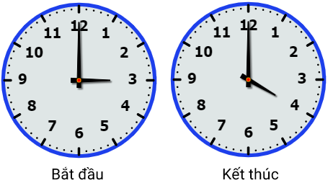  
1 giờ = 60 phút  
Vậy bữa tiệc diễn ra trong 1 giờ hoặc 60 phút.  
**Đáp án:**1 giờ, 60 phút.

Câu **7**: [TH]

Bạn hãy chọn **tất cả**đáp án đúng.  
  
Lan và các bạn tham gia tiệc sinh nhật từ 14 giờ đến 15 giờ. Hỏi bữa tiệc diễn ra trong bao lâu?

A. 1 giờ

B. 60 phút

C. 2 giờ D. 45 phút

Lời giải:

**Bước 1:**

**Lí thuyết:**Các bài toán có lời văn về thời gian.  
  
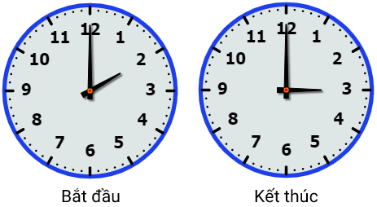  
1 giờ = 60 phút  
Vậy bữa tiệc diễn ra trong 1 giờ hoặc 60 phút.  
**Đáp án:**1 giờ, 60 phút.

Câu **8**: [TH]

Bạn hãy chọn đáp án đúng.  
  
Bạn Mai hoàn thành bức tranh lúc 10 giờ. Biết bức tranh được vẽ trong 30 phút. Hỏi bạn Mai bắt đầu vẽ lúc mấy giờ?

A. 10 giờ 30 phút B. 9 giờ 15 phút C. 10 giờ 15 phút

D. 9 giờ 30 phút

Lời giải:

**Bước 1:**

**Lí thuyết:**Các bài toán có lời văn về thời gian.  
  
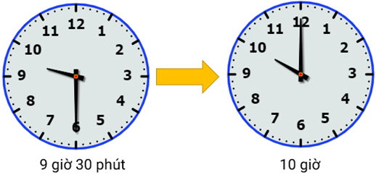  
Từ 9 giờ 30 phút đến 10 giờ là 30 phút nên bạn Mai bắt đầu vẽ lúc 9 giờ 30 phút.  
**Đáp án:**9 giờ 30 phút.

Câu **9**: [TH]

Bạn hãy chọn đáp án đúng.  
  
Bạn Mai hoàn thành bức tranh lúc 9 giờ. Biết bức tranh được vẽ trong 30 phút. Hỏi bạn Mai bắt đầu vẽ lúc mấy giờ?

A. 8 giờ 30 phút

B. 9 giờ 15 phút C. 8 giờ 15 phút D. 9 giờ 30 phút

Lời giải:

**Bước 1:**

**Lí thuyết:**Các bài toán có lời văn về thời gian.  
  
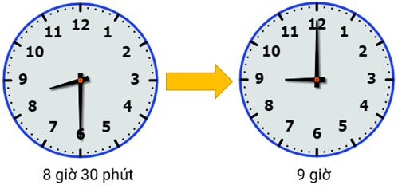  
Từ 8 giờ 30 phút đến 9 giờ là 30 phút nên bạn Mai bắt đầu vẽ lúc 8 giờ 30 phút.  
**Đáp án:**8 giờ 30 phút.